MATERIALIEN: konkret – praktisch – kreativ – schön

Sitzunterlagen
„be WEGE n – be SINNE n“
Ein praktischer und sinnvoller Begleiter auf den Besinnungswegen. Im Sinne des hl. Ignatius v. Loyola laden wir ein die Wege zu „verkosten“, d.h. an der einen oder anderen Station oder Stelle Halt zu machen, sich zu setzen, innezuhalten, in sich hineinhören, auf die Skulpturen zu schauen , die Texte auf sich wirken zu lassen, ...
Sie sind aber sehr praktisch bei
- Wanderungen und Ausflügen,
- Freiluftveranstaltungen wie z.B. Konzerte, Theater, …
Gebetsbüchlein (Leporelli)
mit Kindergebeten und –zeichnungen
Durch den Tag: „Halt die Hände über mich“
Morgen-, Tisch- und Abendgebete …
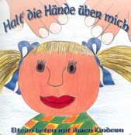 | Eltern, Großeltern, …  reden und beten mit den Kindern  Für Kindergarten-- und Volksschulkinder

Durch das Jahr: „Du bist immer bei mir“
Gebete und Zeichnungen zu den Jahreszeiten)
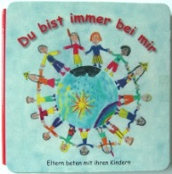 | Kinder blättern selber, …  schauen, fragen und beten  Für Kinder der Grundschule 1.Klasse der Mittelschul
Beide zusammen gibt es im kostengünstigen Paket!

Den Sonntag gestalten: Sonntagskarten
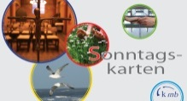 | Für die ganze Familie  52 Blätter zu einem Thema: Bild, kurzer Text und Tipp

kmb-Perlenkranz
Konkret und kreativ meditieren und beten

Verkaufsaktionen:
Geeignete und sinnvolle Gelegenheiten in eurer Pfarrei und in eurem Dorf suchen, um unsere kmb-Materialien bekannt zu machen und zu verkaufen.

